Требования к проекту

Игорь Ворошкевич. Группа 350531

1. **Введение**

Предметом разработки является мобильное приложение «WeatherLand», предоставляющее пользователю возможность просмотра прогноза погоды.

Назначение приложения:

1. Предоставление информации о погоде в текущей локации пользователя;
2. Предоставлении информации о погоде в интересных пользователю местах;

Цель создания приложения:

1. Написать быстрое приложение о погоде;
2. Написать приложение с легким интерфейсом, без лишней функциональности;
3. Увеличение пользовательской базы;
4. Увеличение репутации в Android-магазинах;
5. **Требования пользователя**
   1. **Программные интерфейсы**

Приложение должно иметь клиент-серверную архитектуру. Верстка страниц, их стили и логика работы приложения должны быть реализованы на языке программирования Java под платформу Android. Серверная часть должны быть реализована на языке NodeJS. Для безопасности данных пользователя приложение должно работать с сервером по протоколу HTTP2.0 и иметь доверенный SSL-сертификат. Для получения погоды должно использоваться API Яндекс.Погоды (<https://tech.yandex.ru/weather/doc/dg/concepts/about-docpage/>).

* 1. **Интерфейс пользователя**

Страница загрузки

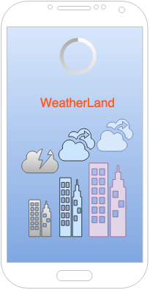

Главная страница приложения

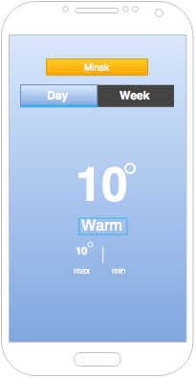

Выбор города для погоды

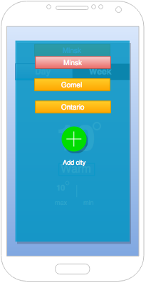

Страница добавления нового города

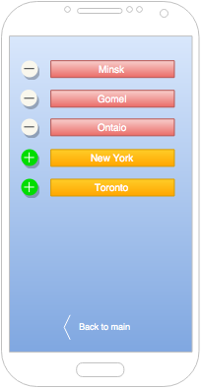

* 1. **Характеристики пользователей**

Данное приложение будет подходить всем группам людей, желающим воспользоваться приложением о погоде, независимо от их образования, опыта и технической грамотности.

* 1. **Предположения и зависимости**

Приложение функционирует при стабильной работе сети Интернет у пользователя.

1. **Системные требования**
   1. **Функциональные требования**

* Должно быть реализовано 3 страницы:

1. Страница запуска;
2. Главная страница;
3. Страница добавления города;

* Страница запуска должная содержать:

1. Логотип приложения;
2. Волчок загрузки приложения;

* Главная страница должна содержать:

1. Информацию о том, какая локация в данный момент выбрана;
2. Кнопку для выбора необходимой локации;
3. Переключатель с дневного на недельный прогноз;
4. Прогноз погоды для выбранной локации;
5. Кнопку для добавления новой локации

* Страница добавления города должна содержать:

1. Поле для поиска города;
2. Список городов;

* На странице добавления пользователь должен иметь возможность удалить ненужный ему город
* Приложение должно хранить последние данные о погоде для каждой локации
* Приложение должно информировать пользователя о проблемах с загрузкой информации о погоде
* Приложение должно информировать пользователя о плохом Интернет-соединении
  1. **Нефункциональные требования**
     1. **Атрибуты качества**

1. Загрузка приложения не должна занимать больше пяти секунд;
2. Графический дизайн должен быть быстрым и отзывчивым;
3. Запросы к серверу должны занимать не больше одной секунды;
4. Приложения должно поддерживаться всеми устройствами Android версии 5.0 и выше;